Клуб «Москва и соотечественники» определил ближайшие планы
27.03.2021
Сегодня, 27 марта, международный клуб «Москва и соотечественники» провел традиционную субботнюю онлайн-встречу, которая была посвящена годовщине его создания.
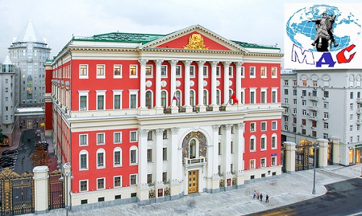
В мероприятии приняли участие представители организаций соотечественников и русскоязычных СМИ – председатель Регионального координационного совета российских соотечественников стран Африки и Ближнего Востока Катерина Кременская (Катар), издатель портала Baltija.eu (Эстония) Александр Корнилов, главный редактор журнала «Русский вестник» (Черногория) Гуля Смагулова, помощник Почетного генерального консула РФ в Агадире (Марокко) Наталья Боху, главный редактор портала ProfileRussia и исполнительный директор Совета Русского сообщества Великобритании и Северной Ирландии Сергей Буравлев, главный редактор издания Russians.se (Швеция) Вера Кулакова-Браннеруд, издатель медиа-портала Canadapress.ru Ирина Миньковская, директор Русской школы №1 в Марбелье Ирина Чистякова, председатель Совета российских соотечественников Австралии Марина Белкина, а также начальник информационного отдела Московского Дома соотечественника (МДС) Юлия Молокова.
Участники встречи по традиции рассказали о ситуации с коронавирусом и предпринимаемых властями мерах по предотвращению дальнейшего распространения заболевания, а также процессе вакцинации в своих странах.
Говорили о проектах, которые родились в рамках клуба «Москва и соотечественники», обсудили дальнейшие планы. Решено продолжить встречи раз в месяц, запустить новые совместные проекты.
На ближайших конференциях решено обсудить вопросы информационного сопровождения деятельности организаций соотечественников и итоги выборов во Всемирный координационный совет российских соотечественников (ВКС, ВКСРС).
Следующая встреча клуба «Москва и соотечественники» состоится 24 апреля.
Первая встреча клуба была организована по инициативе Аркадия Бейненсона (30 июля 1975 - 12 июля 2020), возглавлявшего тогда информационно-аналитическое управление МДС. Она состоялась 21 марта 2020 года и была посвящена ситуации с эпидемией коронавируса. С тех пор представители организаций соотечественников и русскоязычных СМИ из разных стран мира встречались онлайн каждую неделю. В ноябре прошлого года решено продолжить встречи клуба раз в месяц.

Адрес страницы: http://mosds.mos.ru/presscenter/news/detail/9820306.html
ГКУ города Москвы «Центр гуманитарного и делового сотрудничества с соотечественниками за рубежом - Московский дом соотечественника»

